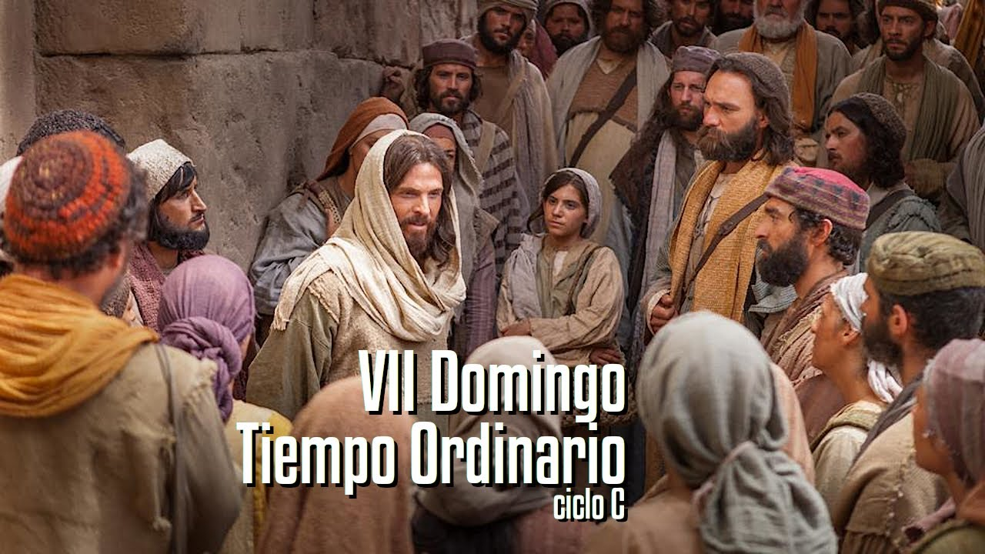

“EL SEÑOR ES COMPASIVO Y MISERICORDIOSO”
Sal 102

23
FERERO
2025

“SED COMPASIVOS COMO VUESTRO PADRE ES COMPASIVO!”

Lc 6, 27-38. º dom. del T. O.

